**8.Bootstrap图片**

一.图片形状

通过为 <img> 元素添加以下相应的类，可以让图片呈现不同的形状。

<div class=**"container"**>  
 <img src=**"img/paris.jpg"** alt=**"这是一幅图片"** class=**"img-rounded"**>  
 <br/>  
 <img src=**"img/paris.jpg"** alt=**"这是一幅图片"** class=**"img-circle"**>  
 <br/>  
 <img src=**"img/paris.jpg"** alt=**"这是一幅图片"** class=**"img-thumbnail"**>  
 <br/>  
</div>

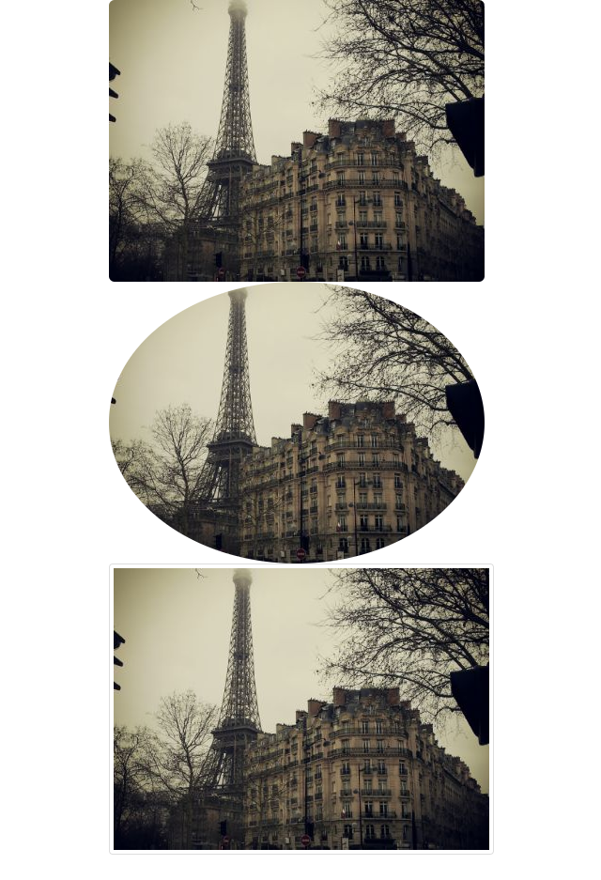

二.响应式图片

在 Bootstrap 版本 3 中，通过为图片添加 .img-responsive 类可以让图片支持响应式布局。其实质是为图片设置了 max-width: 100%; 和 height: auto; 属性，从而让图片在其父元素中更好的缩放。

<div class=**"container"**>  
 <img src=**"img/paris.jpg"** alt=**"这是一幅图片"**>  
 <img src=**"img/paris.jpg"** alt=**"这是一幅图片"** class=**"img-rounded img-responsive"**>  
</div>

